
РОССИЙСКАЯ ФЕДЕРАЦИЯ
РОСТОВСКАЯ ОБЛАСТЬ

АДМИНИСТРАЦИЯ ПЕСЧАНОКОПСКОГО РАЙОНА

ПОСТАНОВЛЕНИЕ

04.03.2024 |  | № | 192 |  | с. Песчанокопское

О внесении изменений в постановление Администрации Песчанокопского района от 10.08.2017 №748 «Об утверждении схемы размещения наружной рекламы на территории Песчанокопского района»

В соответствии с частью 5.8 статьи 19 Федерального закона от 13.03.2006 №38-ФЗ «О рекламе», постановлением Правительства Ростовской области от 16.01.2014 №19 «Об утверждении Порядка согласования схем размещения рекламных конструкций и вносимых в них изменений», заключением министерства строительства и территориального развития «О согласовании схемы размещения рекламных конструкций на территории Песчанокопского района Ростовской области» от 27.02.2024 №26.5/479, руководствуясь Федеральным законом от 06.10.2003 №131-ФЗ «Об общих принципах организации местного самоуправления в Российской Федерации»,

Постановляю:

1. Внести в постановление Администрации Песчанокопского района от 10.08.2017 №748 «Об утверждении схемы размещения наружной рекламы на территории Песчанокопского района» следующие изменения:
1.1. Приложение №1 к постановлению Администрации района от 10.08.2017 №748 изложить в новой редакции согласно приложению № 1 настоящего постановления.
1.2. Приложение №2 к постановлению Администрации района от 10.08.2017 №748 изложить в новой редакции согласно приложению № 2 настоящего постановления.
2. Опубликовать настоящее постановление в муниципальном вестнике Администрации Песчанокопского района «Район официальный».
3. Отделу информационных технологий разместить настоящее постановление на официальном сайте Администрации Песчанокопского района в сети «Интернет».
4. Настоящее постановление вступает в силу со дня его официального опубликования.

5. Контроль за исполнением данного постановления возложить на заместителя главы Администрации Песчанокопского района по сельскому хозяйству и вопросам муниципального хозяйства Кравцова А.Н.

Глава Администрации
Песчанокопского района И.И. Апольский

Постановление вносит:
сектор по вопросам архитектуры
и градостроительства
Приложение № 1
к постановлению Администрации
Песчанокопского района
от 04.03.2024 № 192
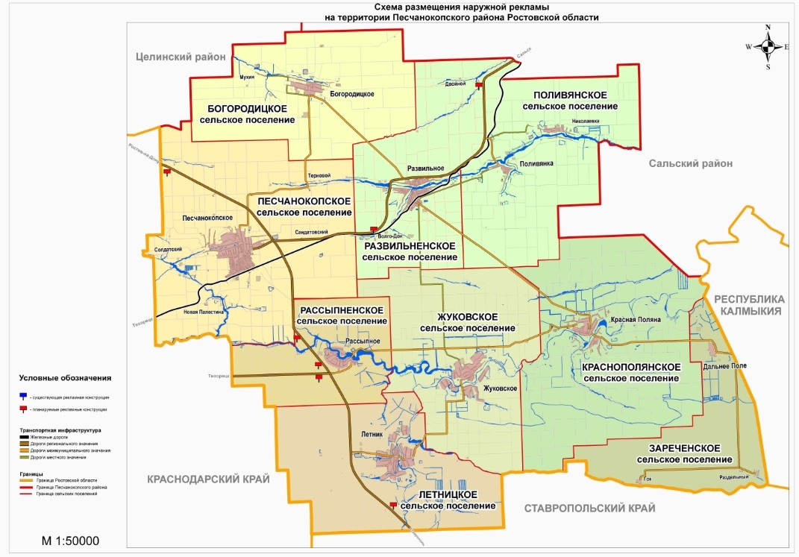

Управляющий делами
Администрации район О.В. Купина
Приложение № 1
к схеме размещения наружной рекламы на территории Песчанокопского района

Схема расположения рекламных конструкций вдоль автомобильной дороги на территории Песчанокопского района
№ п/п | Место размещения рекламной конструкции км+м (справа/слева). | Тип рекламной конструкции. | Удаление от бровки земляного полотна автомобильной дороги до ближайшего края средства наружной рекламы (не менее). | Расположение рекламной конструкции в границах полосы отвода/придорожной полосы.
вдоль автомобильной дороги «г. Ростов – на-Дону (от магистрали «Дон») – г. Ставрополь (до границы Ставропольского края)»
1 | км 177+900 слева | А | 10,0 | Придорожная полоса
2 | км 137+900 справа | А | 10,0 | Придорожная полоса
3 | км 160+300 справа | А | 10,0 | Придорожная полоса
4 | км 163+250 справа | А | 10,0 | Придорожная полоса
вдоль автомобильной дороги «г. Котельниково –пос. Зимовники – г. Сальск – с. Песчанокопское (от границы Волгоградской области)»
5 | км 210+750 слева | А | 10,0 | Придорожная полоса
6 | км 229+890 (лево) | Е | 10,0 | Придорожная полоса
вдоль автомобильной дороги «г. Ростов – на-Дону (от магистрали «Дон») – г. Ставрополь (до границы Ставропольского края) – пос. Белая Глина (до границы Краснодарского края)
7 | км 0+900 слева | А | 15,5 | Придорожная полоса

Приложение № 2
к схеме размещения наружной рекламы на территории Песчанокопского района

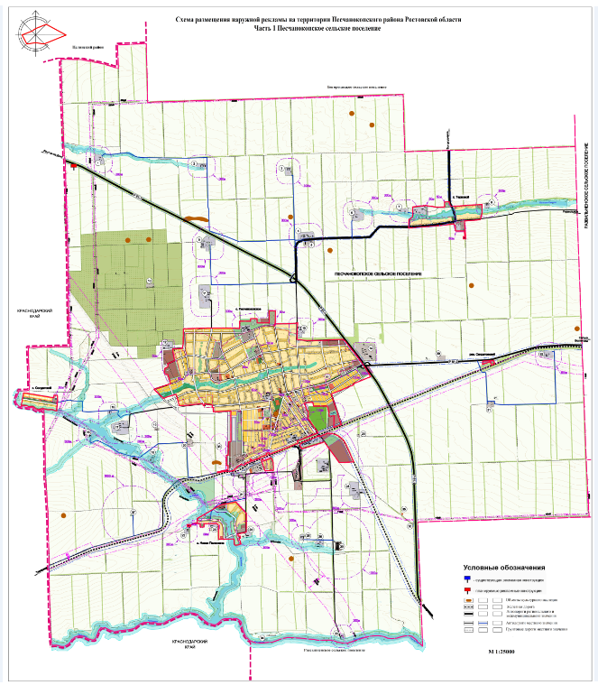

Приложение № 3
к схеме размещения наружной рекламы на территории Песчанокопского района

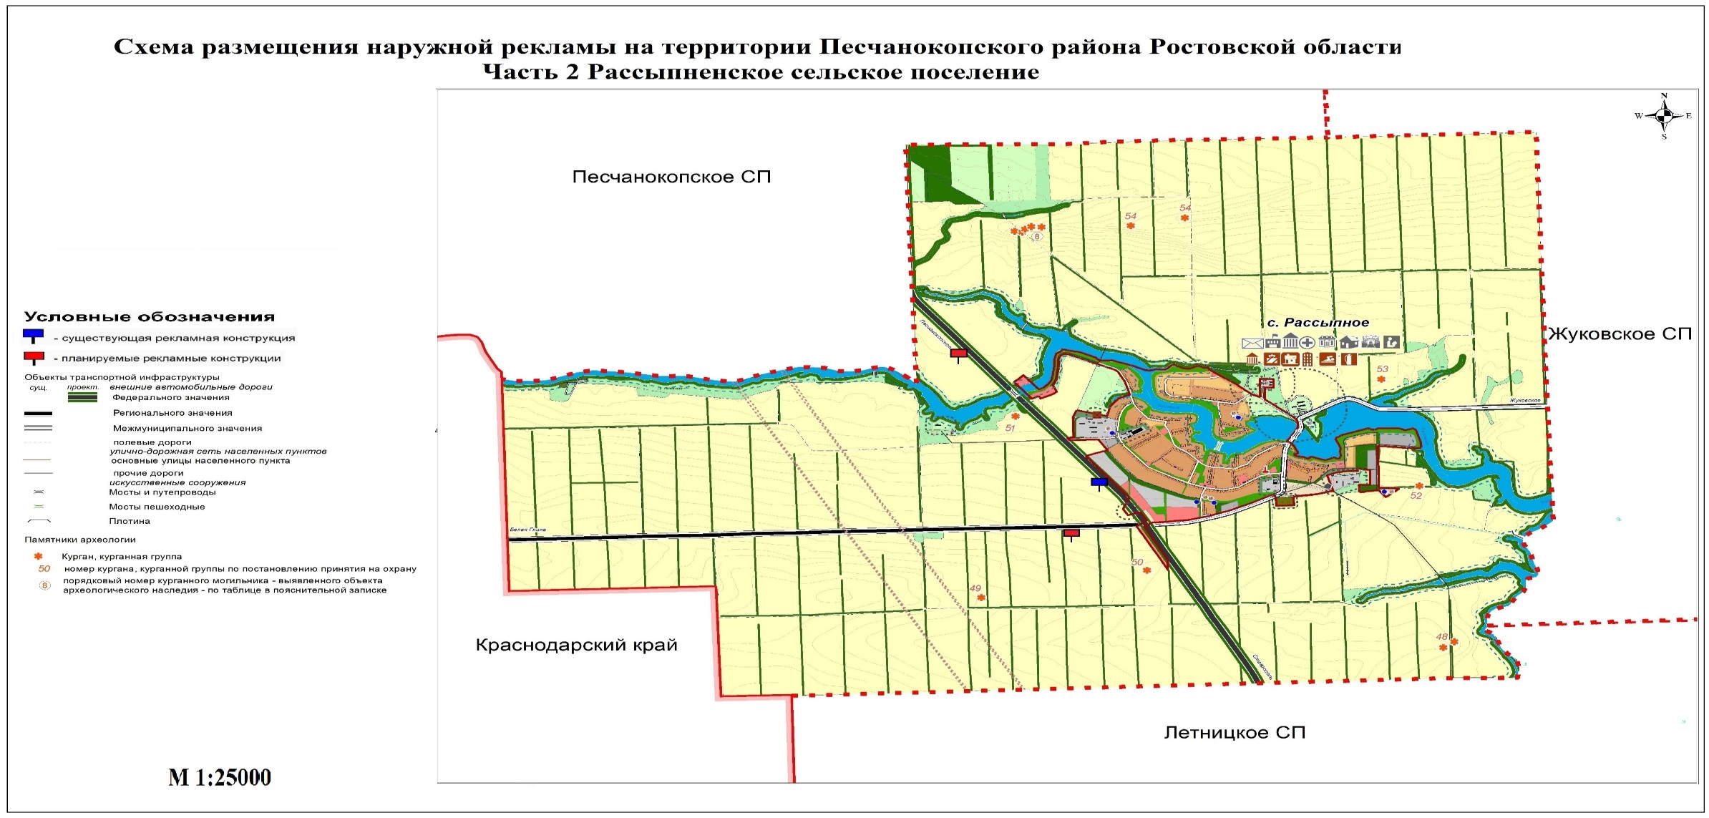

Приложение № 4
к схеме размещения наружной рекламы на территории Песчанокопского района

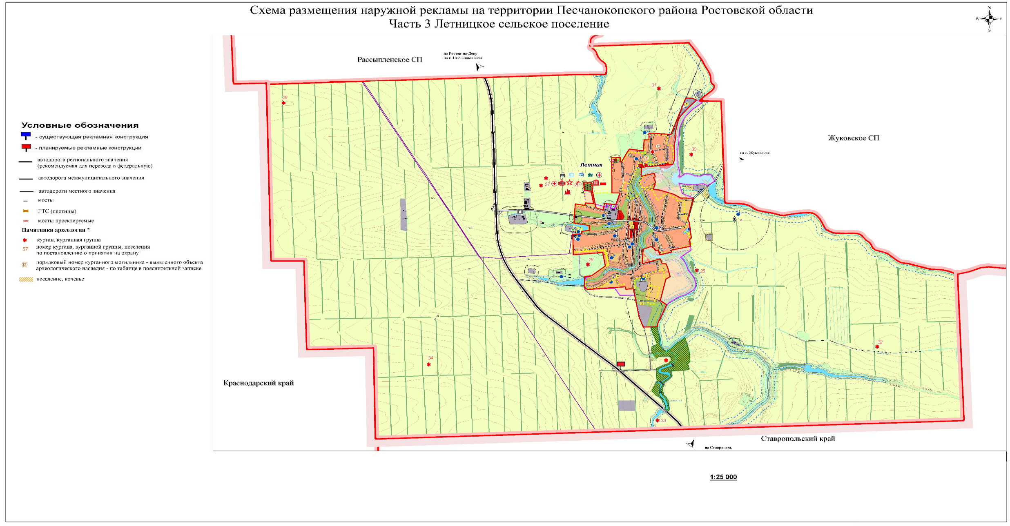

Приложение № 5
к схеме размещения наружной рекламы на территории Песчанокопского района

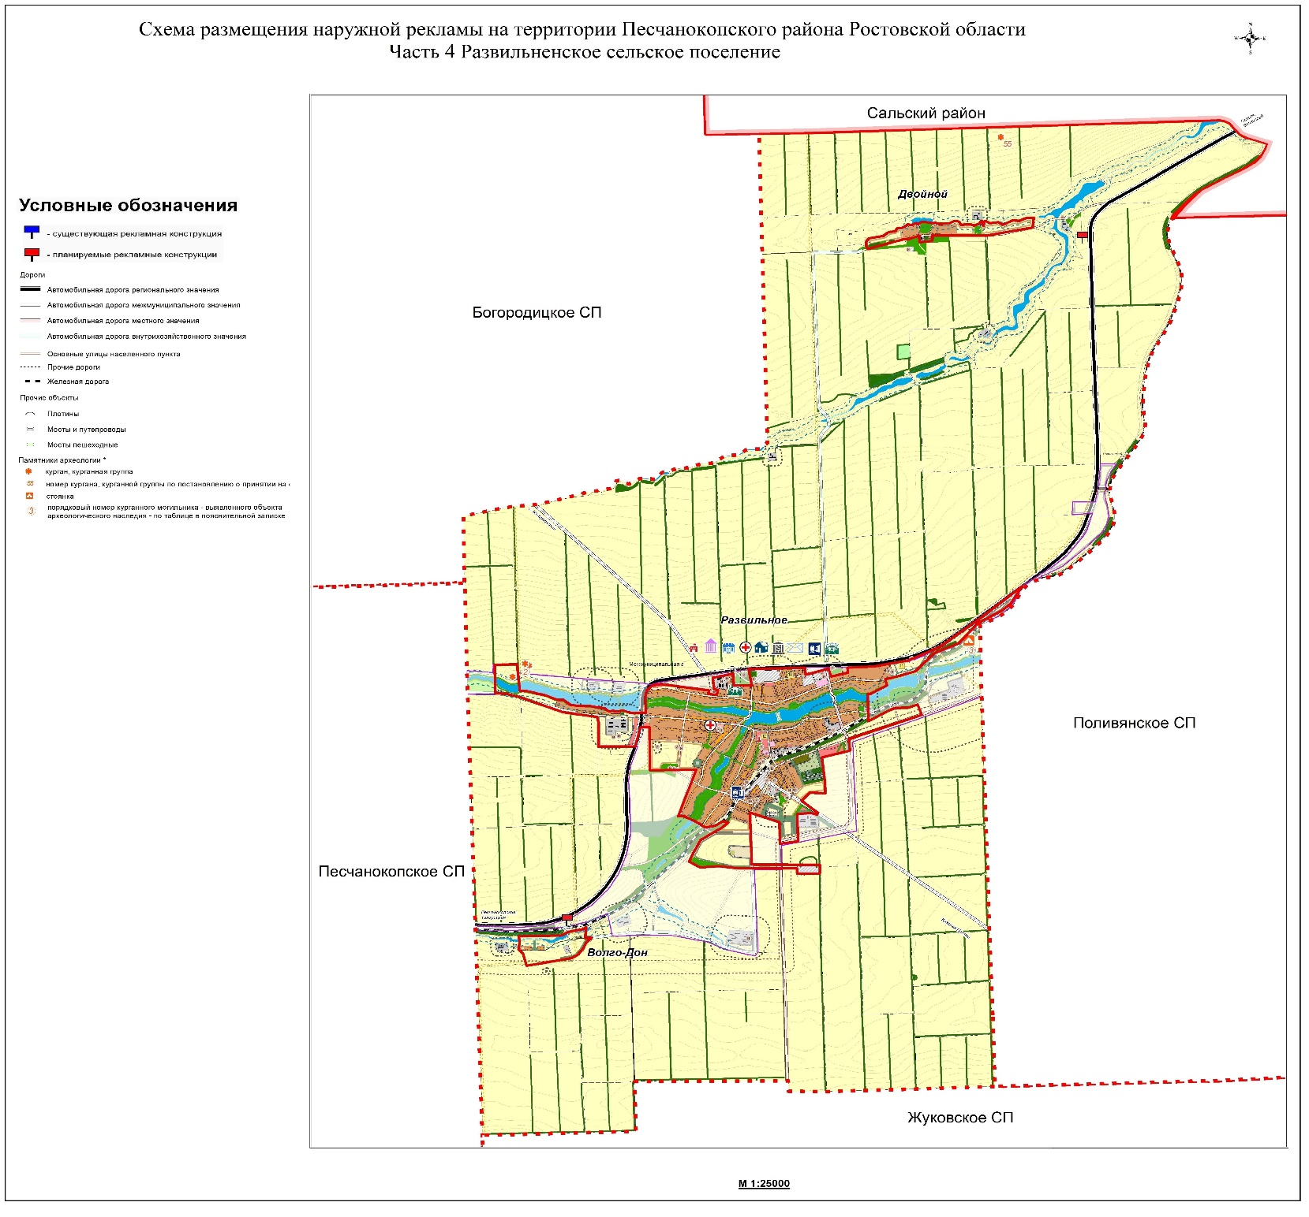

Приложение № 6
к схеме размещения наружной рекламы на территории Песчанокопского района

Расположение рекламных конструкций на территории Песчанокопского района
Песчанокопское сельское поселение

№ пп | Адрес установки рекламной конструкции | Тип рекламной конструкции | Размер рекламной конструкции, м | Площадь информационного поля,м ²
8. | с. Песчанокопское,  пересечение улиц Первой Конной Армии и пер. Рыбацкий | Односторонний щит (билборд) отдельно стоящая односторонняя рекламная конструкция | 1,6х1,5 | 2,4
9. | с. Песчанокопское,  пересечение улиц Бабина и Энгельса (между ул. Бабина и ул. Ленинградской) | Односторонний щит (билборд) отдельно стоящая односторонняя рекламная конструкция | 3,0х1,8 | 5,4
10. | с. Песчанокопское,  пересечение улиц Суворова и пер. Пионерский | двухсторонний щит (билборд) - отдельно стоящая двусторонняя (плоская или V-образная) рекламная конструкция | 3,0х6,0 | 18,0
11. | с. Песчанокопское,  напротив домовладений  ул. Энгельса, 32 и 34 | двухсторонний щит (билборд) - отдельно стоящая двусторонняя (плоская или V-образная) рекламная конструкция | 3,0х6,0 | 18,0
12. | с. Песчанокопское,  вблизи пересечения ул. Энгельса и ул. Школьная. | Светодиодный экран | 1,44х1,92 | 2,77
Приложение № 7
к схеме размещения наружной рекламы на территории Песчанокопского района

СХЕМА
размещения рекламных конструкций на территории Песчанокопского сельского поселения с. Песчанокопское

№ 8 - с. Песчанокопское, пересечение ул. Первой Конной Армии и пер. Рыбацкий

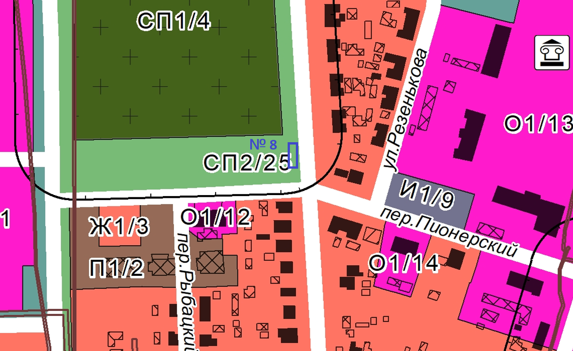
№ 9 - с. Песчанокопское, пересечение ул. Бабина и ул. Энгельса (между ул. Бабина и ул. Ленинградской)

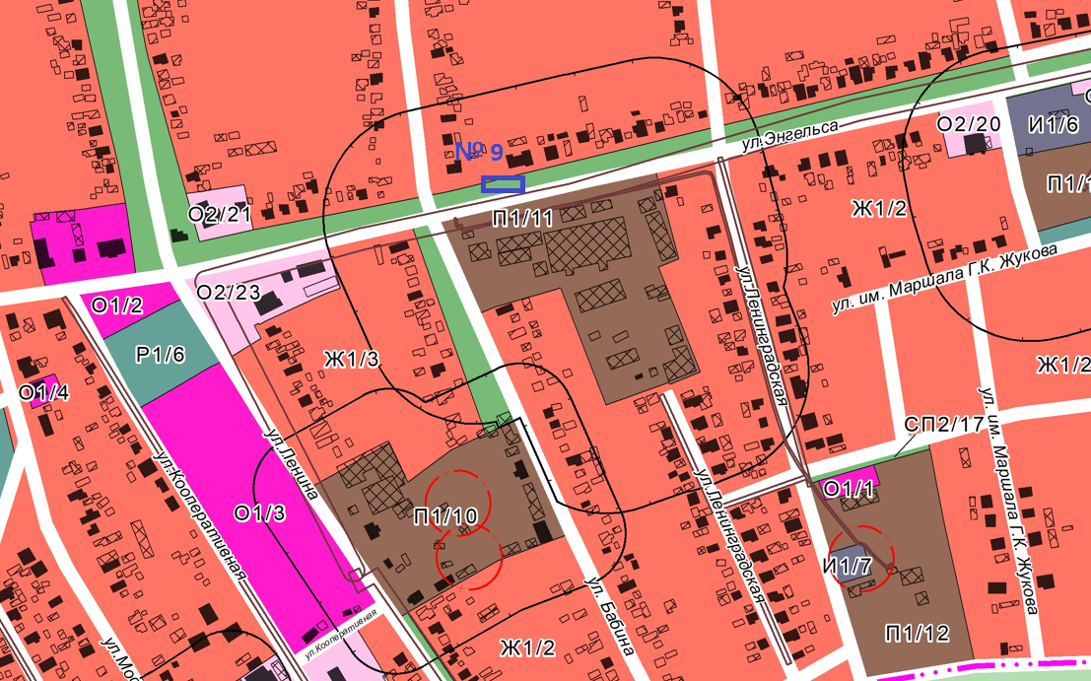
№ 10 - с. Песчанокопское, пересечение ул. Суворова и пер. Пионерский

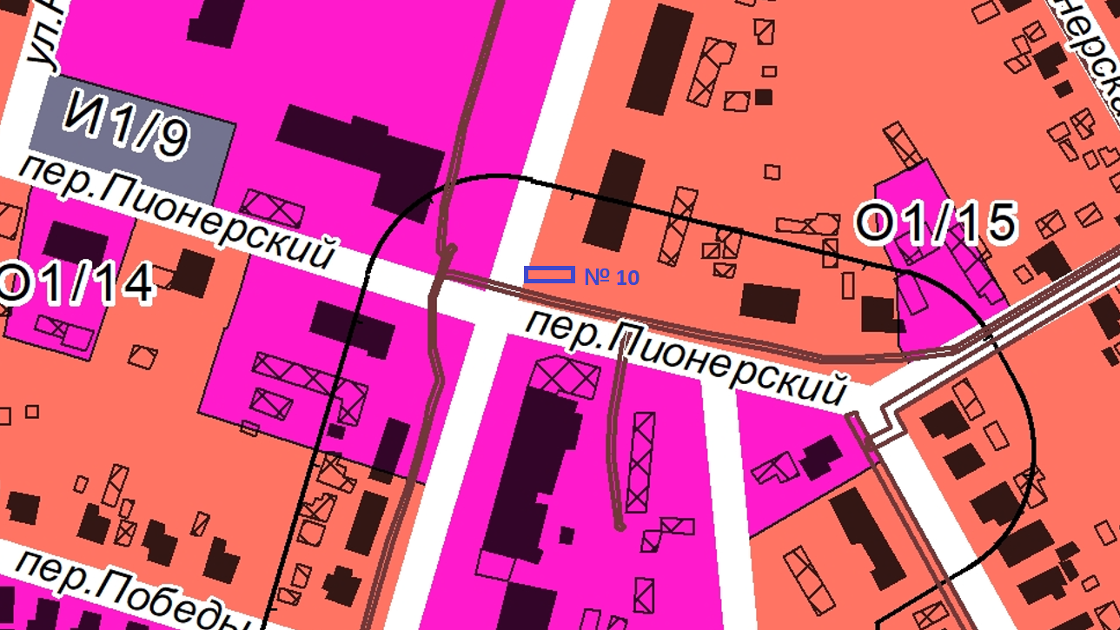
№ 11 - с. Песчанокопское, напротив домовладений ул. Энгельса, 32 и 34

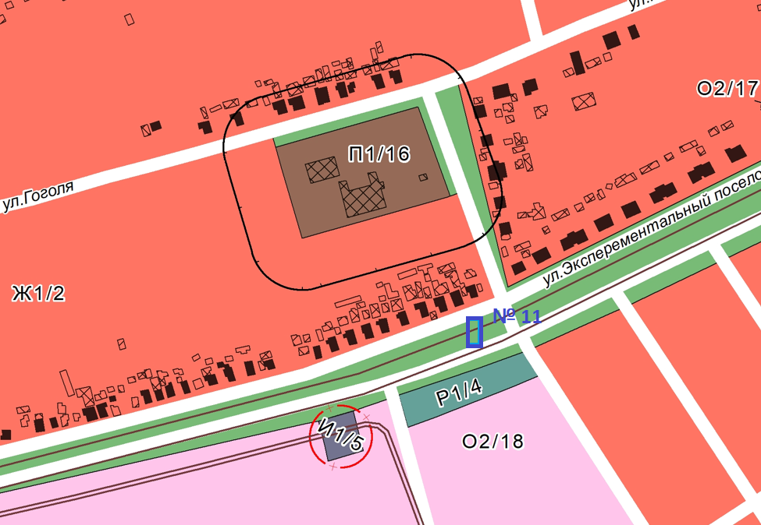
№ 12 – с. Песчанокопское, вблизи пересечения ул. Энгельса и ул. Школьная.

Рекламная конструкция №12
вблизи пересечения ул. Энгельса и ул. Школьная
Координаты места установки
46°11'28.6"N 41°05'12.7"E; 46.191279, 41.086866

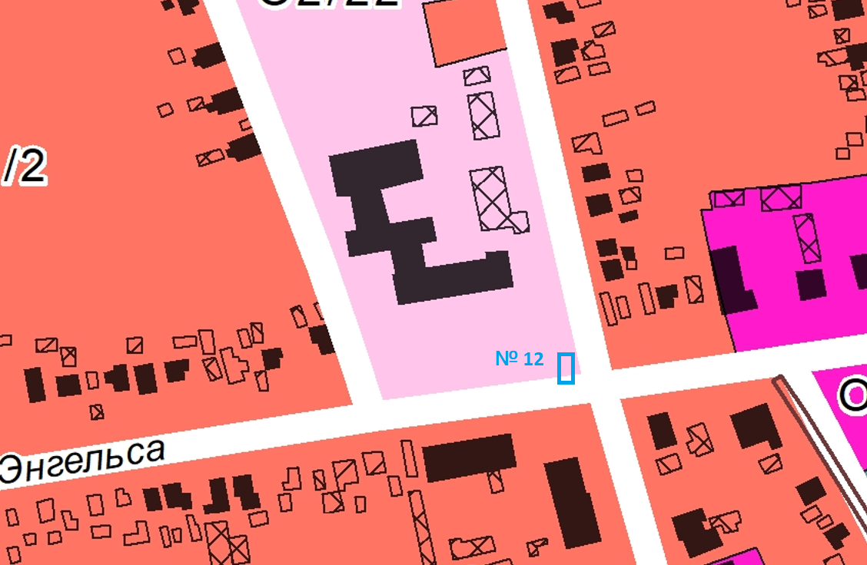 |  | 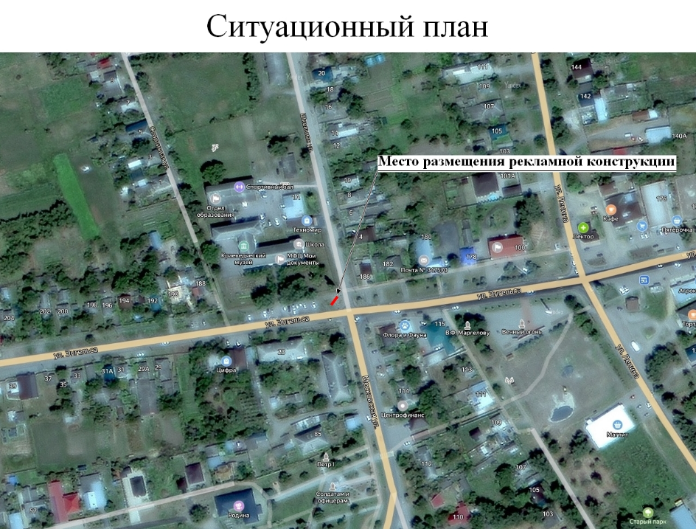

Приложение № 2
к постановлению Администрации
Песчанокопского района
от 04.03.2024 № 192

Типы рекламных конструкций

Тип А Тип Б Тип Б

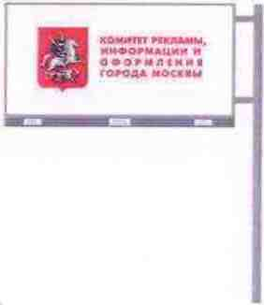
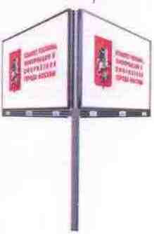
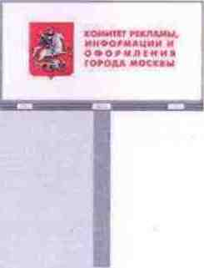
Типы А, Б

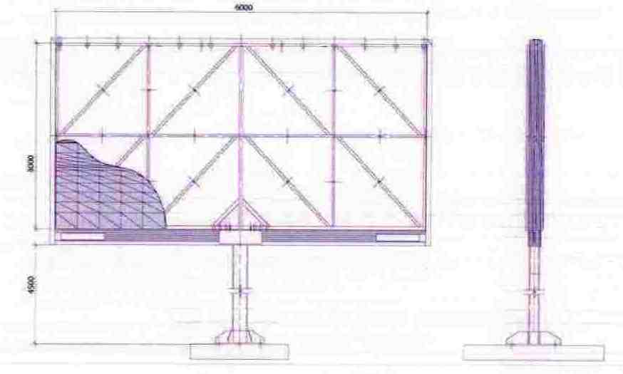

Тип В

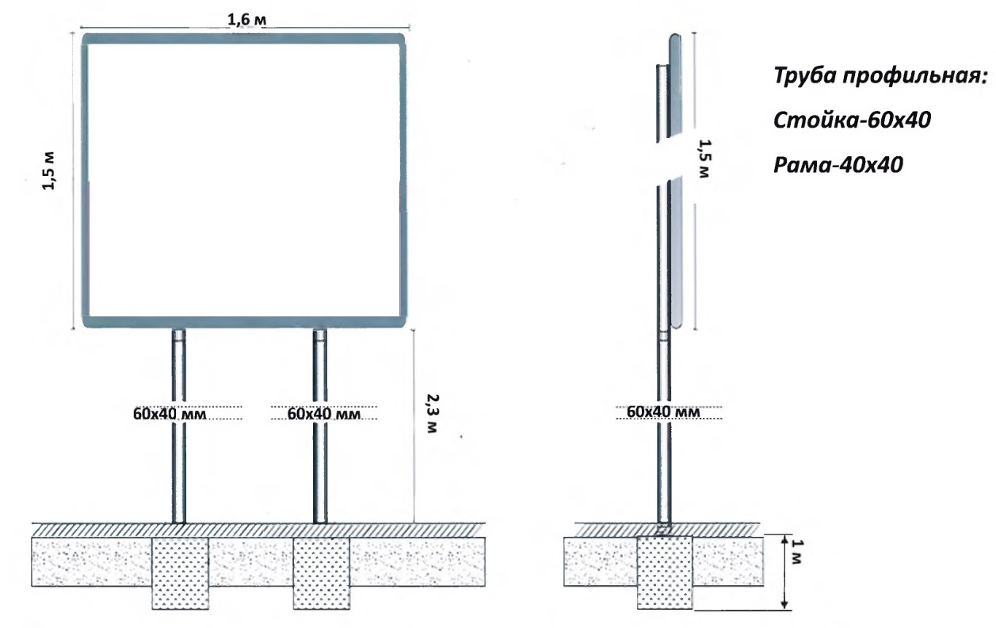
Тип Г

Тип Д

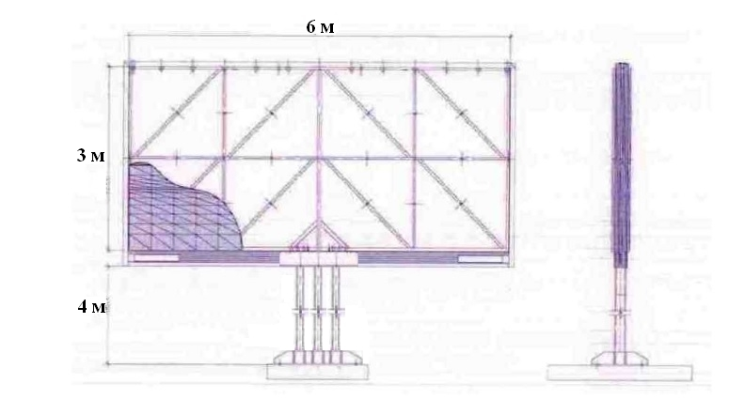

Тип Е

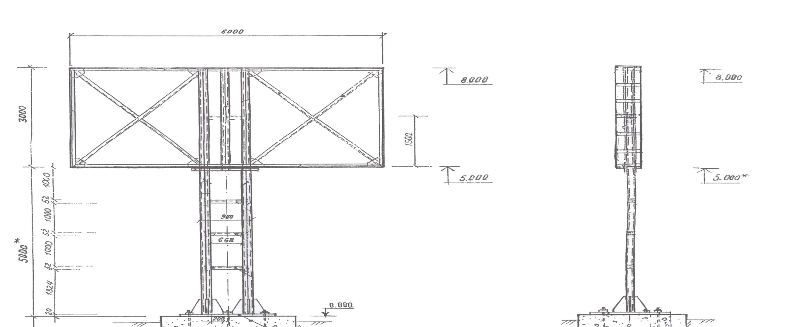

Тип Ж

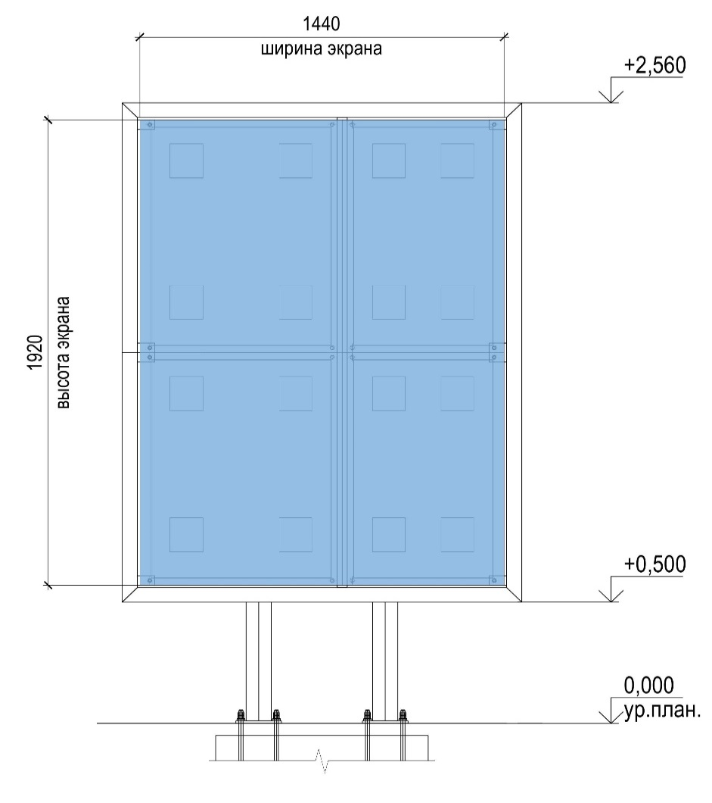

Управляющий делами
Администрации района О.В. Купина

